**PROCESO DE FABRICACIÓN DE UN PROCESADOR**

En un espacio no mucho más grande que una uña, un procesador alberga en su interior miles de millones de «interruptores» microscópicos llamados transistores, que son lo que hace funcionar a un procesador.

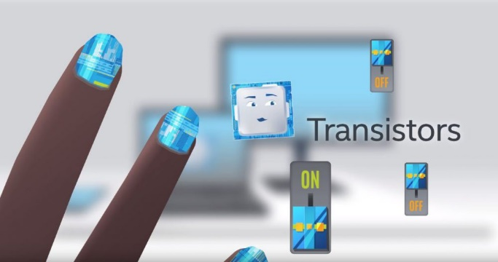

Antes de convertirse en el «cuadrado» que recibimos en nuestra casa cuando compramos un procesador, todo comienza con una simple idea en la cabeza de los arquitectos de la compañía. Estos arquitectos trabajan en conjunto con ingenieros y diseñadores para crear los bocetos iniciales de cómo tiene que funcionar el dispositivo. Estos bocetos, cuando se ponen todos de acuerdo, se convierten en los planos finales, llenos de transistores, circuitos y capas.

Estas capas son importantes, y un procesador puede tener más o menos 30 de ellas. Unas capas contienen los transistores, y otras las interconexiones entre las distintas capas en configuraciones específicas para maximizar su eficiencia.

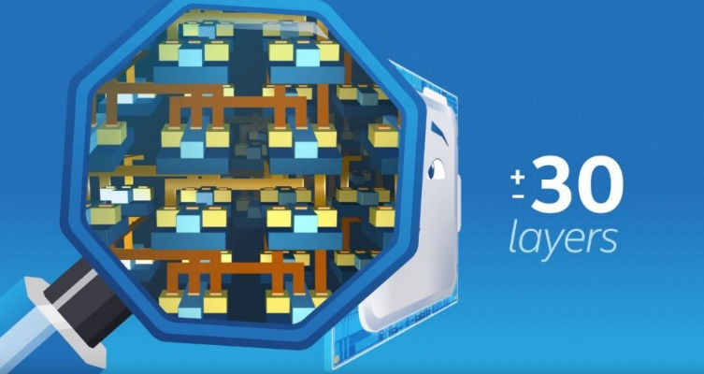

**La creación de la plantilla y el molde**

Una vez que diseñadores, ingenieros y arquitectos están contentos con el diseño que han plasmado en el plano, este diseño se envía a los «Mask Ops», ingenieros que se encargan de plasmar el diseño en una plantilla que luego se pueda utilizar para fabricar el procesador.

Para ello, una máquina de pulso de electrones (Electron Bean Machine) replica este diseño en piezas de 6×6 pulgadas de cuarzo, con 1/4 de pulgada de grosor. Estas piezas se llaman máscaras (Mask), y son las que se utilizan posteriormente para plasmar la circuitería interna del procesador en una oblea de silicio. Una especie de molde, y hacen falta más de 50 Mask para poder hacer todas las capas del procesador.

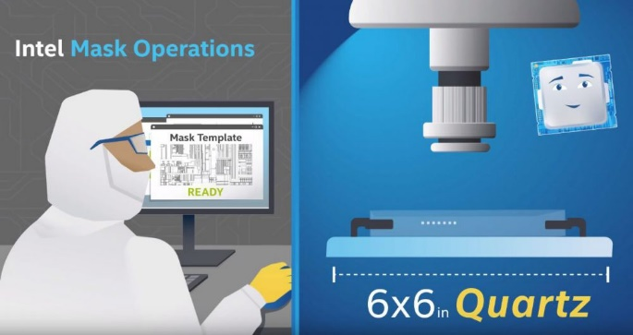

**El proceso de fabricación**

Una vez que se han creado todas las máscaras necesarias para fabricar un procesador, se pasa a la fase de fabricación y estas Mask se envían a las fábricas, conocidas como Fabs. Aquí es donde se utilizarán estos moldes para plasmar los circuitos en las obleas, que seguro que ya has visto muchas veces antes. Obviamente, estas obleas no existen en ese estado, y antes tienen que pasar por procesos químicos para convertir la arena (silicio) en las obleas que conocemos.

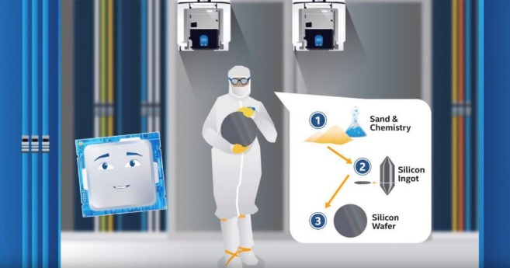

Para «imprimir» las máscaras en las obleas, se utiliza un proceso llamado fotolitografía, mediante el que un cañón de electrones refleja la luz en estas máscaras, lo cual pasando a través de diferentes lentes para reducir al tamaño necesario el proceso, quedan imprimadas en las obleas.

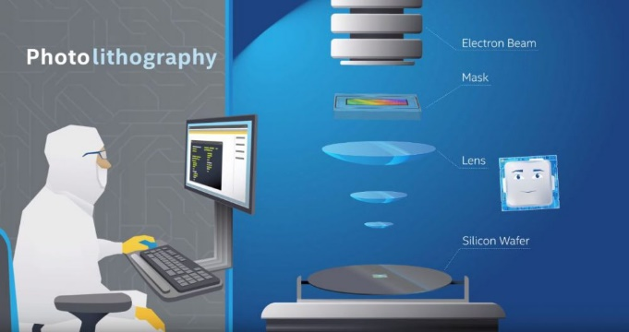

Esto hay que hacerlo con todas las máscaras para crear las capas de cada chip. Así, en una sola oblea pueden entrar cientos e incluso miles de pequeños chips. Y, una vez hecho, se pasa al siguiente paso del proceso de cómo se fabrica un procesador.

**El proceso de preparación**

Una vez que tenemos las obleas, pasamos al paso de preparación y ordenación. Básicamente, una oblea contiene cientos o miles de chips, y hay que cortarlas con total precisión para poder separar todos estos chips unos de otros para que luego podamos utilizarlos en los procesadores. Para ello, se utilizan máquinas de corte láser extremadamente precisas.

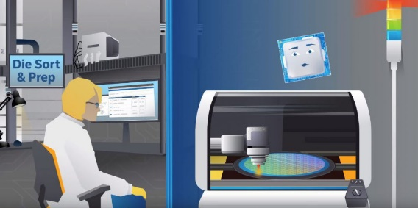

El resultado de este proceso es el die que todos conocemos, que es el cerebro de los procesadores. Una vez se cortan los chips, otra máquina los transporta a la siguiente fase de la cadena de preparación.

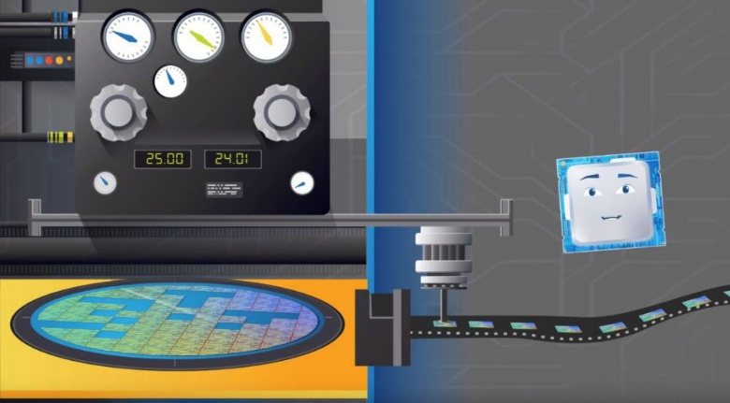

En esta siguiente fase, los chips se meten en una especie de cinta enrollada para que puedan viajar en avión, ya que hay que enviarlos a otras Fab de Intel: las de ensamblaje y pruebas.

**Ensamblaje y pruebas**

En esta fase, los ingenieros realizan pruebas a todos los chips individualmente y descartan los que no funcionen adecuadamente o los que no pasen los estándares de calidad del fabricante. Si pasan la prueba, los chips se montan en un substrato y se les pone encima el disipador de calor (IHS), creando lo que ya conocemos todos como procesador. Este proceso se llama ensamblaje.

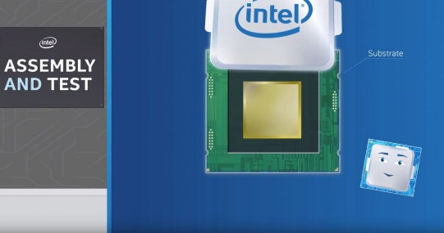

Este empaquetado exterior protege al chip de casi todos los daños, incluyendo golpes, salpicaduras o calor. Este substrato tiene en su zona inferior todos los contactos necesarios para que el procesador funcione en conjunto con la placa base donde lo instalemos, por supuesto.

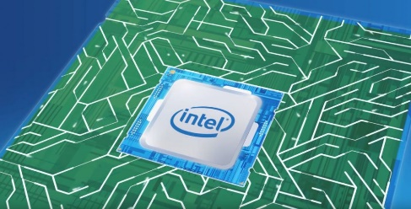

Una vez finalizado el proceso de ensamblado, el procesador ya pasa al último paso previo a que llegue a nosotros, el almacenado.